教育部学信网学籍在线验证报告获取步骤
- 登录学信网 www.chsi.com.cn 单击 “学籍查询”
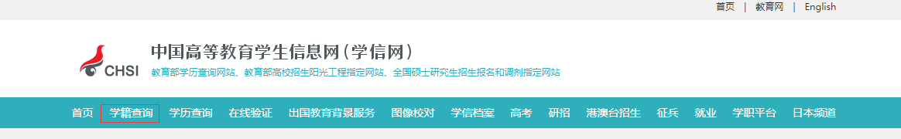
2．单击“本人查询”选项，输入账号、密码登录。
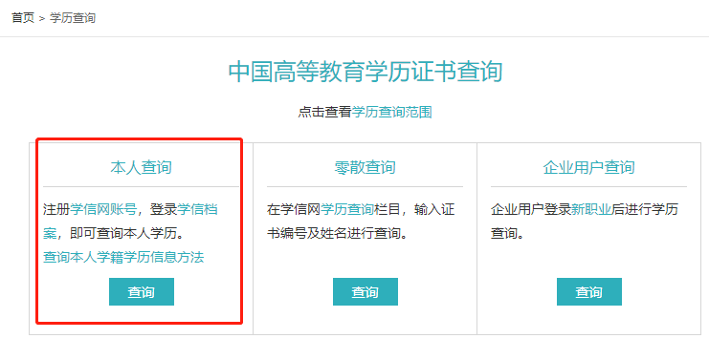
3.单击“学籍”选项
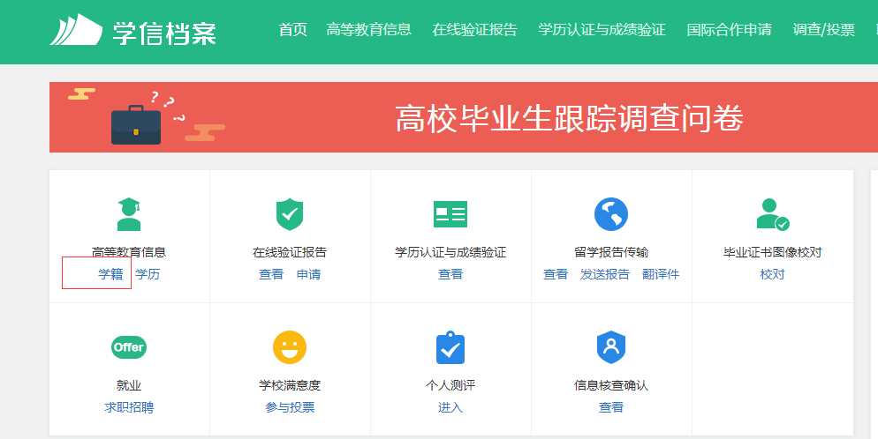
4.单击“查看该学籍在线验证报告”选项
5.单击“查看”选项
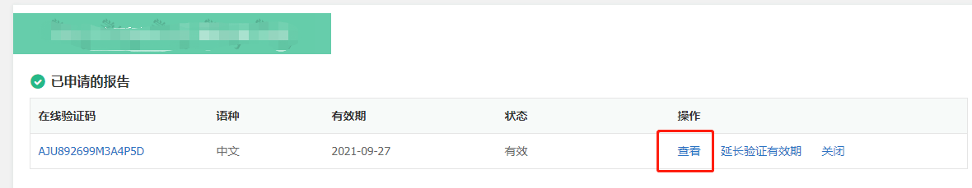
6. 将该学籍在线验证报告提交我校升本报名系统
